全国医保影像AI识图大赛
赛事开发规范（赛道三）

编制单位：全国医保影像AI识图大赛技术保障组
编制日期：2026年3月

目录
1. 赛事开发规范 2
1.1. 日志输出规范 2
1.1.1. 日志输出样例 3
1.2. 推理服务api要求 4
1.2.1 推理服务代码示例 7
1.3. 测评容器健康检查要求 10
1.4. 参赛选手输出文件格式要求 15
1.4.1. 目标一、目标二输出文件格式 15
1.4.2. 目标三、目标四、目标五输出文件格式 18

赛事开发规范

日志输出规范
根据赛事审查要求，参赛队伍必须采用JSON Lines (JSONL)格式输出训练日志，每行一个有效的JSON对象，如未能读取到指定日志文件，则可能被标记为可疑对象，一切后果需参赛队伍自负。日志路径必须为：/2026aicompetition/workspace/logs，如图所示：
一个规范的日志条目应包含以下字段：
字段名 | 类型 | 必填 | 说明 | 示例
timestamp | string | 是 | ISO 8601格式的时间戳 | 2025-04-28T10:30:00.123Z
epoch | integer | 是 | 当前训练轮次（从1开始） | 5
step | integer | 是 | 当前迭代步数 | 1000
phase | string | 是 | 运行阶段：train, val, test | train
loss | float | 否 | 损失函数值（训练/验证阶段） | 0.234
lr | float | 否 | 当前学习率 | 0.001
mode | string | 是 | 模型状态：training, inference | training
data_source | string | 是 | 数据来源标识 | official/train_v1
checkpoint | string | 否 | 保存的模型文件路径 | checkpoints/model_epoch5.pth
pretrained_from | string | 否 | 加载的预训练权重路径或来源标识 | official/torchvision/resnet50

日志输出样例
{"timestamp": "2025-06-01T10:00:00.123Z", "epoch": 1, "step": 0, "phase": "train", "mode": "training", "loss": 2.345, "lr": 0.001, "data_source": "official/train_v1", "checkpoint": null}
{"timestamp": "2025-06-01T10:00:15.456Z", "epoch": 1, "step": 100, "phase": "train", "mode": "training", "loss": 2.101, "lr": 0.001, "data_source": "official/train_v1", "checkpoint": null}
{"timestamp": "2025-06-01T10:05:00.789Z", "epoch": 1, "step": 200, "phase": "val", "mode": "training", "loss": 1.892, "lr": 0.001, "data_source": "official/val_v1", "checkpoint": null}
{"timestamp": "2025-06-01T10:10:30.000Z", "epoch": 2, "step": 300, "phase": "train", "mode": "training", "loss": 1.745, "lr": 0.001, "data_source": "official/train_v1", "checkpoint": null}
{"timestamp": "2025-06-01T10:15:20.123Z", "epoch": 2, "step": 400, "phase": "train", "mode": "training", "loss": 1.623, "lr": 0.001, "data_source": "official/train_v1", "checkpoint": null}
{"timestamp": "2025-06-01T10:20:10.456Z", "epoch": 2, "step": 500, "phase": "val", "mode": "training", "loss": 1.498, "lr": 0.001, "data_source": "official/val_v1", "checkpoint": null}
{"timestamp": "2025-06-01T10:30:00.000Z", "epoch": 3, "step": 600, "phase": "train", "mode": "training", "loss": 1.234, "lr": 0.0008, "data_source": "official/train_v1", "checkpoint": null}
{"timestamp": "2025-06-01T10:40:00.000Z", "epoch": 3, "step": 700, "phase": "val", "mode": "training", "loss": 1.123, "lr": 0.0008, "data_source": "official/val_v1","checkpoint": "checkpoints/model_epoch3.pth"}
{"timestamp": "2025-06-01T11:00:00.000Z", "epoch": 5, "step": 1000, "phase": "val", "mode": "training", "loss": 0.876, "lr": 0.0005, "data_source": "official/val_v1", "checkpoint": "checkpoints/best_model.pth"}
{"timestamp": "2025-06-01T12:00:00.000Z", "epoch": null, "step": null, "phase": "test", "mode": "inference", "loss": null, "lr": null, "data_source": "official/test_v1", "checkpoint": null}

推理服务api要求
推理服务要求实现测评内容接收以及推理结果回调2个交互。
交互一： 测评内容接收
选手需要提供HTTP推理服务，api接口路径固定为 /call ，端口固定为8000。提供POST调用方式，content-type为application/json，无认证权限拦截。推理服务应采用异步响应的方式，接收指定格式的body格式内容，并立即响应以表示接受到推理请求（HTTP状态码回复200），系统请求选手推理服务接口5s后未收到响应将判定推理服务请求超时异常。
入参body示例如下：
{
"request_id": "2f4f3f2a-6320-44c2-bd49-de29bd64dc09",
"team_id": "2054451790241292288",
"track_code": "2eaf6e36583b4d06af0f4582220956d0",
"input": {
"evaluation_id": "454899866564564",
"dataset_path": "/data/testset"
}
}

input.dataset_path即推理的测评数据集所在目录，存在批量的测试数据样例，选手的推理服务api应支持批量的数据文件读取。
推理接口实例：
curl -X POST http://127.0.0.1:8000/call \
-H "Content-Type: application/json" \
-d '{
"request_id": "2f4f3f2a-6320-44c2-bd49-de29bd64dc09",
"team_id": "2054451790241292288",
"track_code": "2eaf6e36583b4d06af0f4582220956d0",
"input": {
"evaluation_id": "454899866564564",
"dataset_path": "/data/testset"
}
}'

交互二： 回传推理结果
模型推理完成后，选手需要将结果集放在指定目录，并调用回调系统推理结果接口来表示该次推理完成。
回传推理结果接口地址为：{训推平台服务地址}/api/competition/inference/callback/ 使用POST调用方式，无认证权限拦截，选手需要按照规范传入指定入参body。
body入参示意：
{
"request_id": "2f4f3f2a-6320-44c2-bd49-de29bd64dc09",
"evaluationId": 454899866564564,
"predPath": "canswer/454899866564564"
}
训推平台完整回调地址已在容器实例的页面上方显示，可直接拷贝用于推理服务的回调请求。
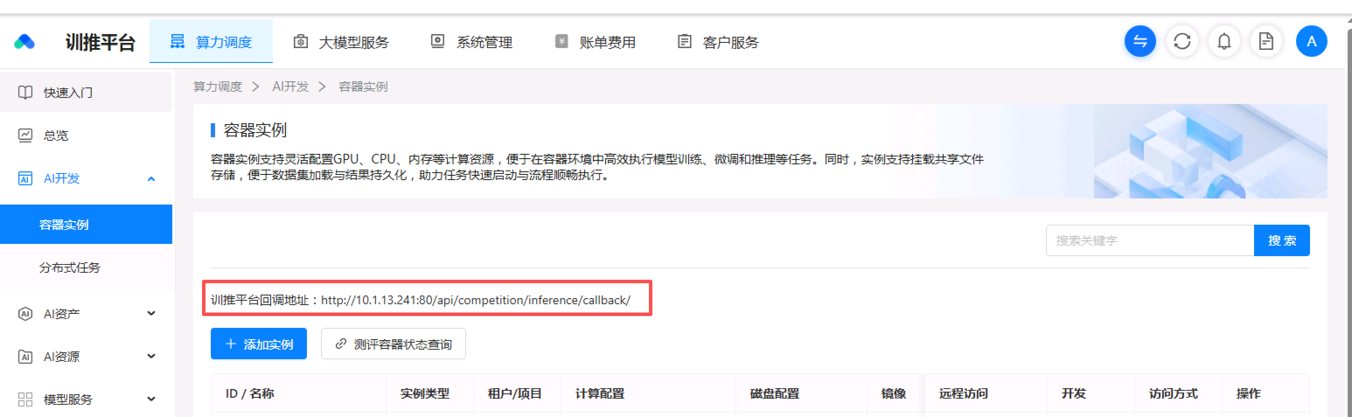

- 推理服务的结果集predPath输出路径格式为/2026aicompetition/workspace/answer/{evaluation_id}/{结果集}，其中evaluation_id由赛事组在调用推理服务时传入，每次调用推理服务时的evaluation_id均不相同，选手需要将该evaluation_id作为推理结果集路径的前缀路径。例如：/2026aicompetition/workspace/answer/454899866564564/{结果集}。
其中/2026aicompetition/workspace/answer已由系统统一创建，{evaluation_id}目录需要选手代码内实现动态创建
2、选手需要把推理服务/call 接收到的request_id 和 evaluation_id保存起来，在callback回调推理结果的时候作为入参回传，否则无法闭环单次请求测评，回调接口参数校验会不通过。
此外，启动推理服务时，须确保启动命令是一个长期运行的前台进程，例如：
python -m vllm.entrypoints.openai.api_server \
--model deepseek-ai/DeepSeek-V4-Pro \
--tensor-parallel-size 8 \
--max-model-len 8192 \
--trust-remote-code ……
如果不是前台进程，将无法确保服务持续运行。vllm启动命令满足此要求。

1.2.1 推理服务代码示例
"""代码示例"""
import json
import threading
import urllib.request
from http.server import BaseHTTPRequestHandler, ThreadingHTTPServer
from pathlib import Path

ANSWER_BASE = Path("/2026aicompetition/workspace/answer")
CALLBACK_URL = "http://10.1.13.241:80/api/competition/inference/callback/"

def callback(request_id: str, evaluation_id: str) -> None:
"""通知平台：推理结果已写入 predPath。"""
payload = {
"request_id": request_id,
"evaluationId": evaluation_id,
"predPath": f"/2026aicompetition/workspace/answer/{evaluation_id}",
}
request = urllib.request.Request(
CALLBACK_URL,
data=json.dumps(payload).encode("utf-8"),
headers={"Content-Type": "application/json"},
method="POST",
)
try:
with urllib.request.urlopen(request, timeout=30):
pass
except OSError:
# 示例中不处理回调重试；生产服务可在此加入重试或告警。
pass

def run_inference(request_id: str, evaluation_id: str) -> None:
"""在后台线程中执行推理并回调平台。"""
(ANSWER_BASE / evaluation_id).mkdir(parents=True, exist_ok=True)

# 模型进行推理服务，生成推理结果
# 请将推理结果写入 /2026aicompetition/workspace/answer/{evaluation_id}/

callback(request_id, evaluation_id)

class InferenceHandler(BaseHTTPRequestHandler):
"""无认证的 POST /call 接口。"""

def do_GET(self) -> None:
if self.path != "/health":
self.send_error(404)
return

body = b'{"status": "active"}'
self.send_response(200)
self.send_header("Content-Type", "application/json")
self.send_header("Content-Length", str(len(body)))
self.end_headers()
self.wfile.write(body)

def do_POST(self) -> None:
if self.path != "/call":
self.send_error(404)
return

try:
content_length = int(self.headers.get("Content-Length", "0"))
payload = json.loads(self.rfile.read(content_length))
request_id = payload["request_id"]
input_data = payload["input"]
evaluation_id = input_data.get("evaluation_id") or input_data["evaluationId"]
except (KeyError, TypeError, ValueError, json.JSONDecodeError):
self.send_error(400, "invalid request body")
return

threading.Thread(
target=run_inference,
args=(request_id, str(evaluation_id)),
daemon=True,
).start()

body = b'{"status": "received"}'
self.send_response(200)
self.send_header("Content-Type", "application/json")
self.send_header("Content-Length", str(len(body)))
self.end_headers()
self.wfile.write(body)

def log_message(self, format: str, *args) -> None:
pass

if __name__ == "__main__":
ThreadingHTTPServer(("0.0.0.0", 8000), InferenceHandler).serve_forever()

测评容器健康检查要求
测评阶段需要创建容器类型为测评容器的容器实例，确保测评容器成功运行，才能在测评平台发起测评。
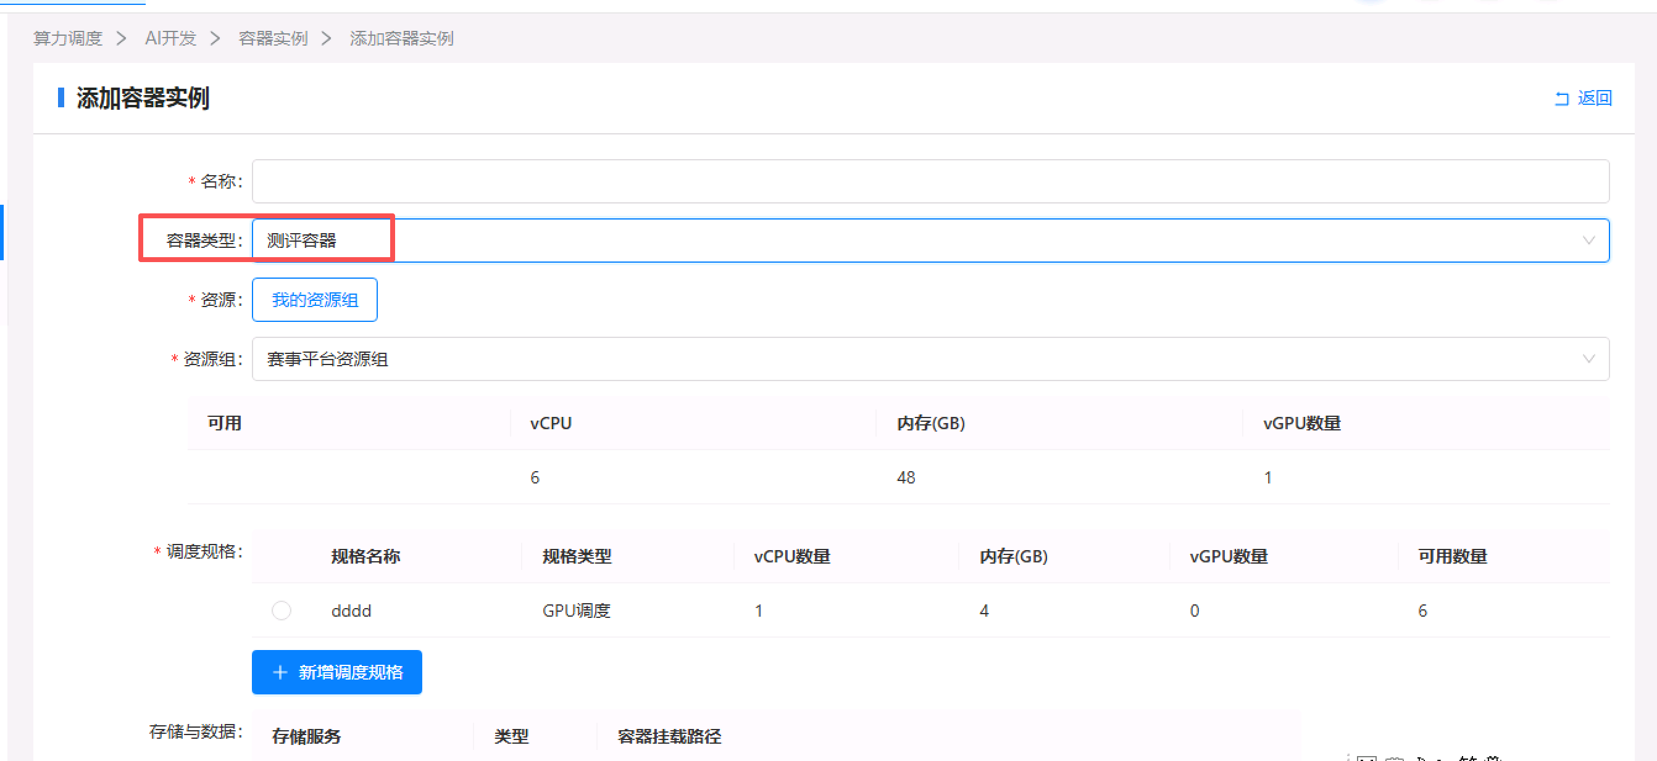
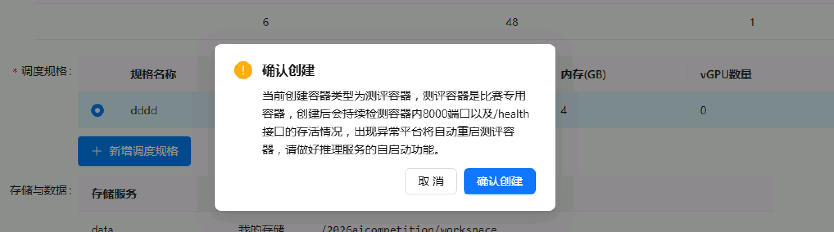

创建测评容器实例时，需要保证整个测评过程中容器实例一直处于运行中状态，如果容器实例发生异常，平台将自动重新启动该容器实例。
为保证平台能够检测到容器实例的运行状态，需在启动命令中启用健康检查服务，监听8000端口，接口路径为 /health，供平台检测。推理平台会自动监听8000端口，定期检查/health接口，以此确定推理服务，于活动状态。平台将启用启动、探活两个探针，推理服务需按规范提供健康检查接口，其中：
- 启动探针 ：5秒检查一次，最长等待1800秒（30分钟），请确保推理服务在30分钟内完成启动；容器启动成功后，将等待60秒进入就绪状态；
- 探活探针：30秒检查一次，若探活失败3次，平台将自动重启测评容器实例。
推理服务如果使用vllm框架，框架自动提供上述接口供探活使用，如果使用自定义框架或其他框架，需在8000端口提供/health服务，或将平台对/health接口请求转发到框架提供的健康检查接口，确保该接口返回HTTP 200状态码。

注：训练阶段用的普通容器无法进行测评，不满足以下条件，将无法发起测评，赛事管理平台会显示推理服务状态异常
- 创建容器类型为测评容器的容器实例
- 测评容器开启8000端口
- 测评容器在8000端口提供/health接口并返回HTTP 200状态码

赛事管理平台发起测评页推理服务异常提示：
测评容器未启动场景：
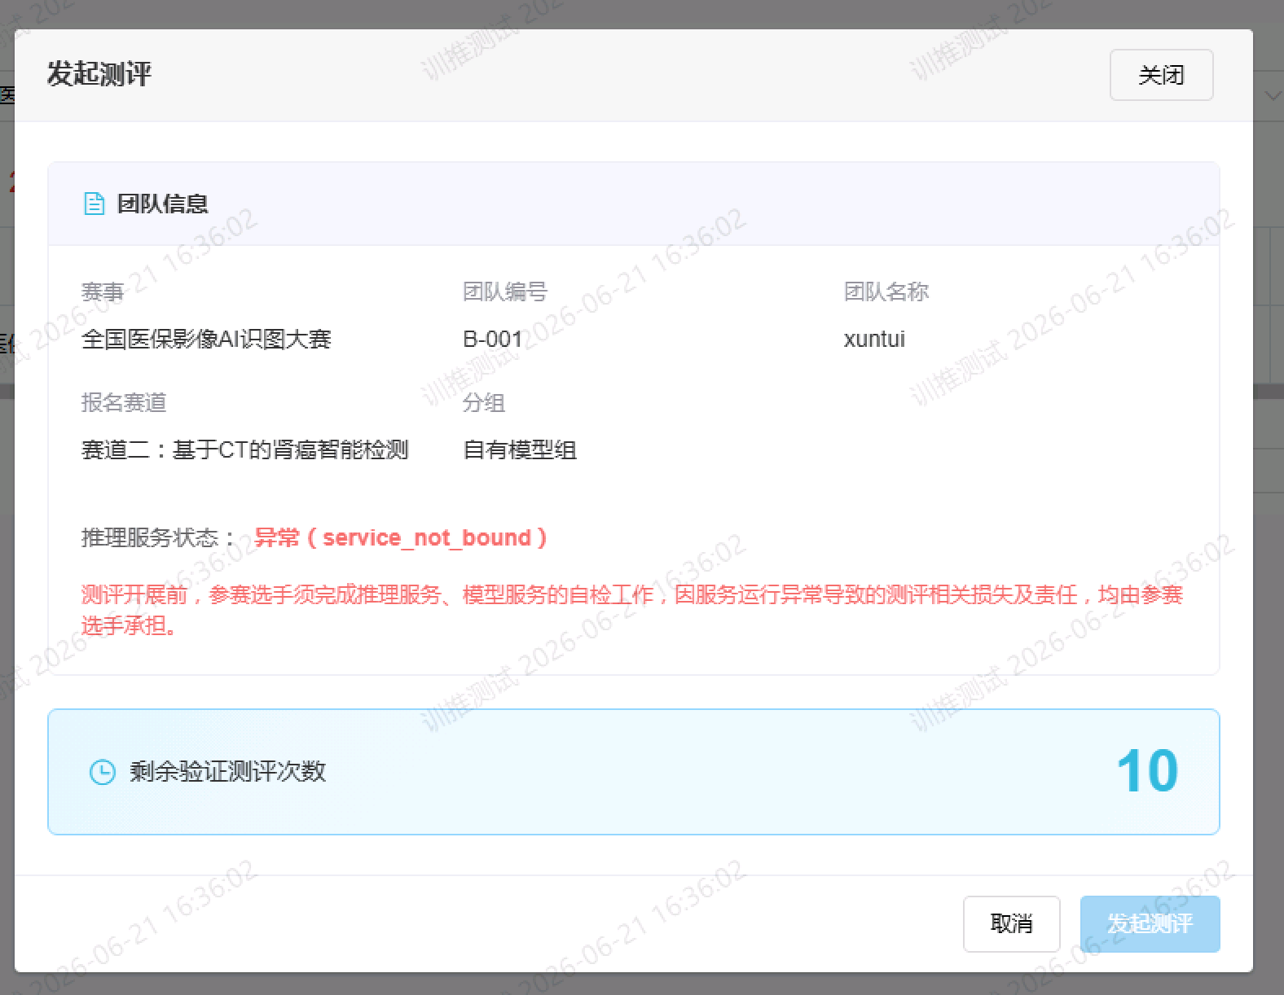
测评容器开始启动正常，但是后续健康检查不通过的场景提示：
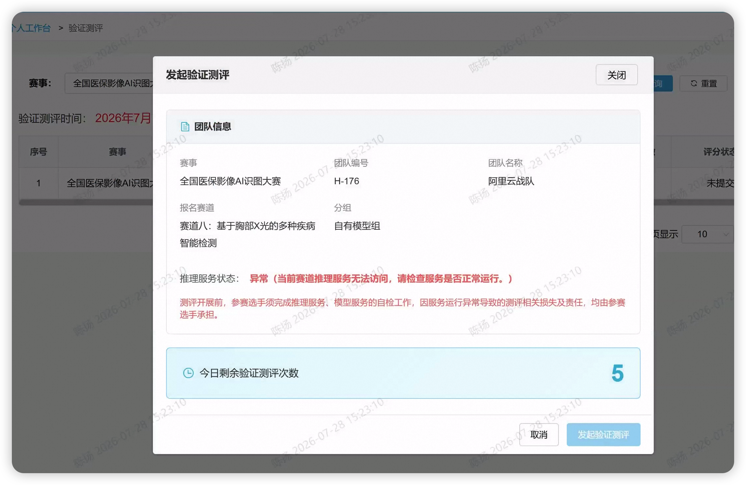
赛事管理平台发起测评页推理服务健康检查正常提示：

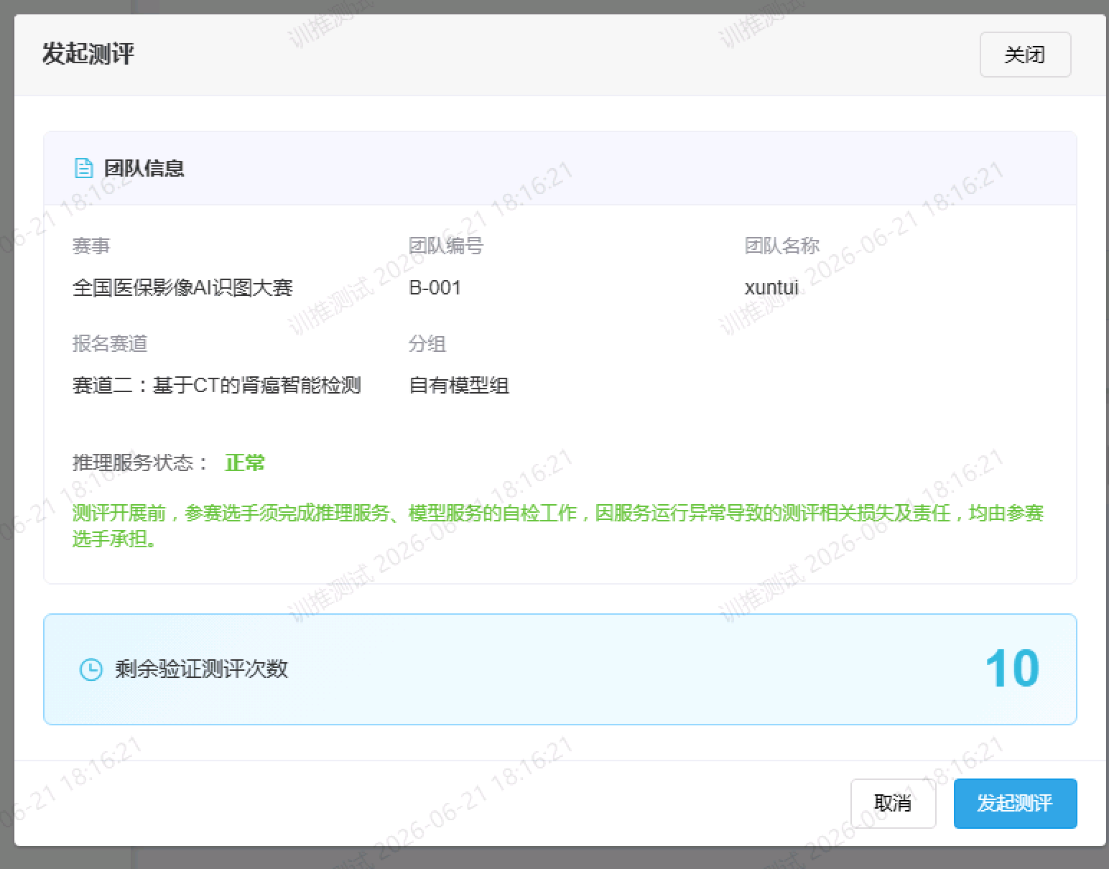

训练阶段的普通容器可以将脚本保存在队伍的存储下面，容器内挂载路径为：/2026aicompetition/workspace ，这样新建测评容器可以用公共镜像，相同的启动命令执行指定目录的脚本。（再次注意： 为保证过程中容器异常情况下，平台能够成功自动帮助拉起选手容器的推理服务，容器启动需要自动启动8000端口及/health，不然测评容器无法启动成功）
如果有基于公共镜像的环境变化的，也可以保存普通容器的镜像 到自定义镜像仓库内，用于测评容器去使用。
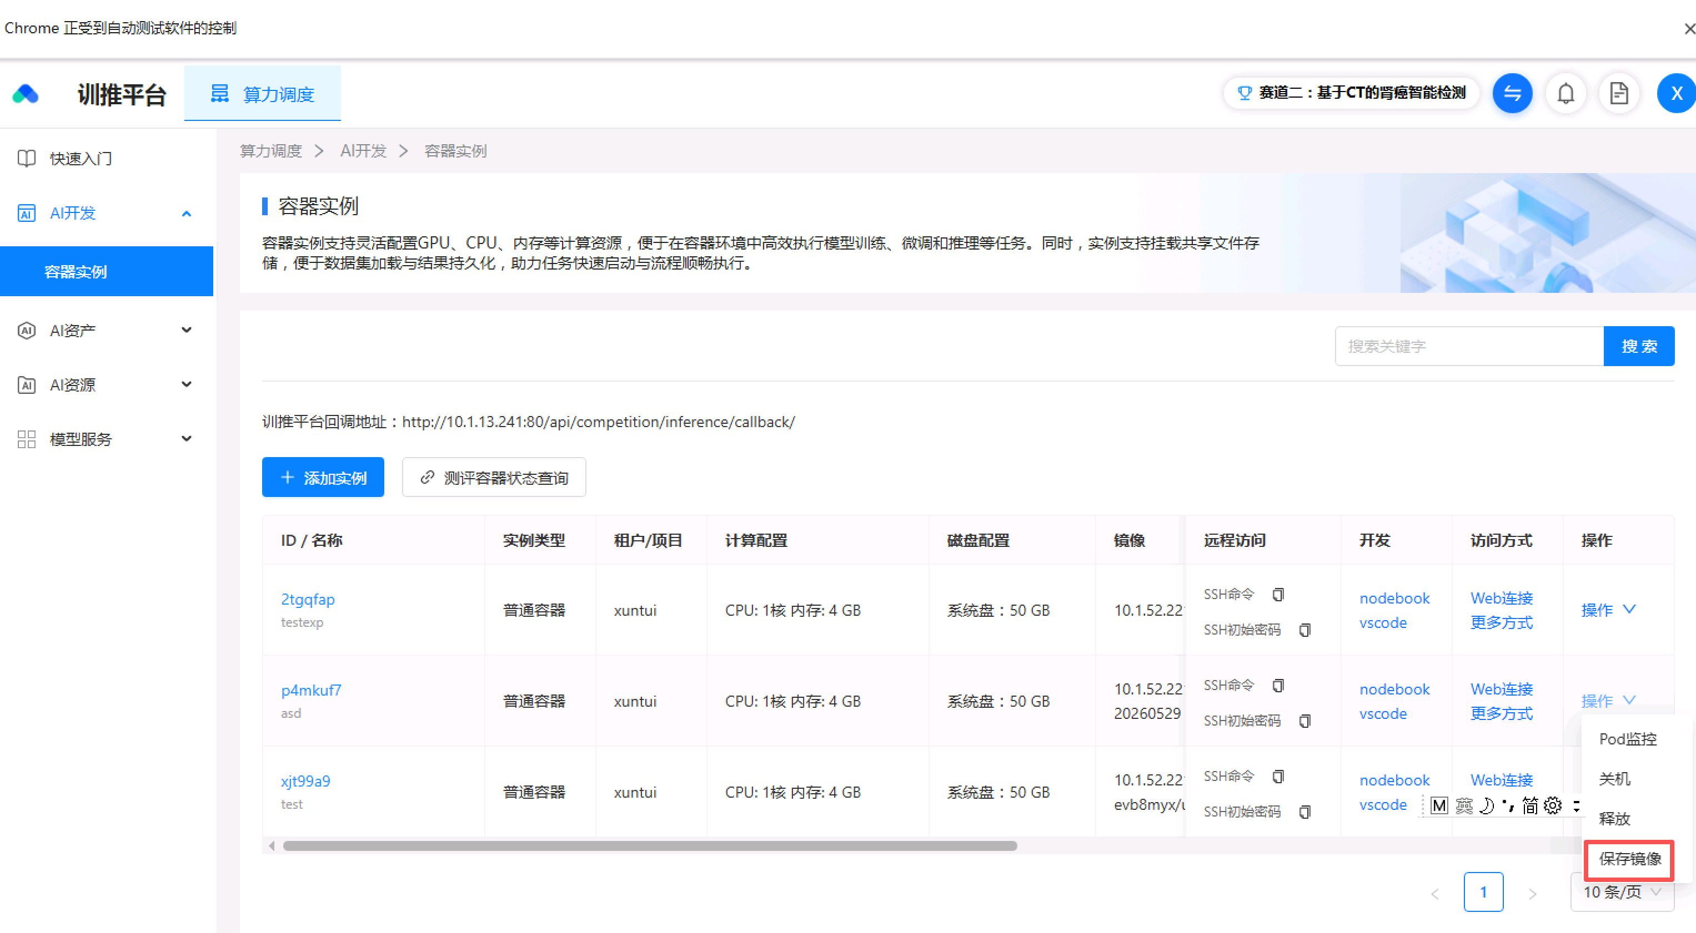
第一次导出选择新建镜像仓库，编辑自己的镜像名称
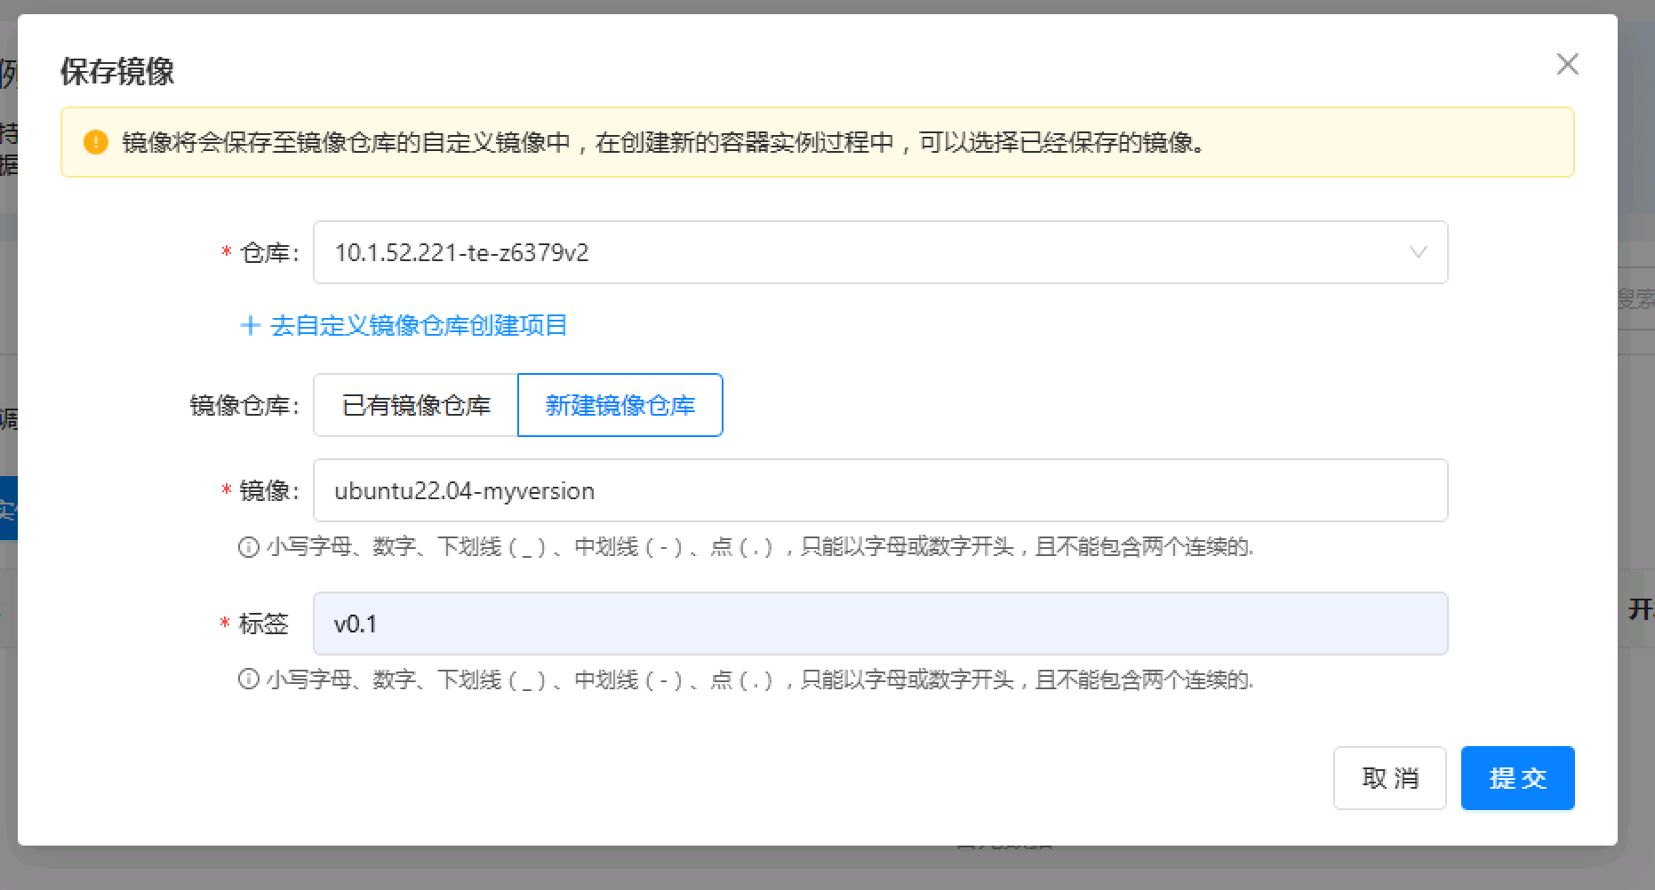

正在导出提示（需要等待一段时间，视镜像大小而定）
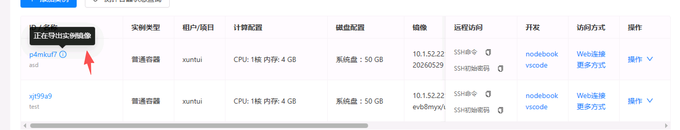
导出成功通知
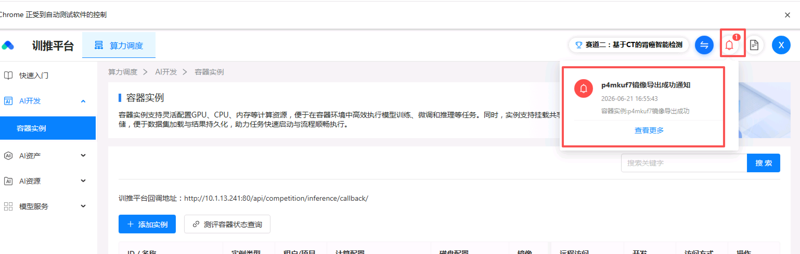

创建容器实例时，可在自定义镜像列选择刚才导出的镜像
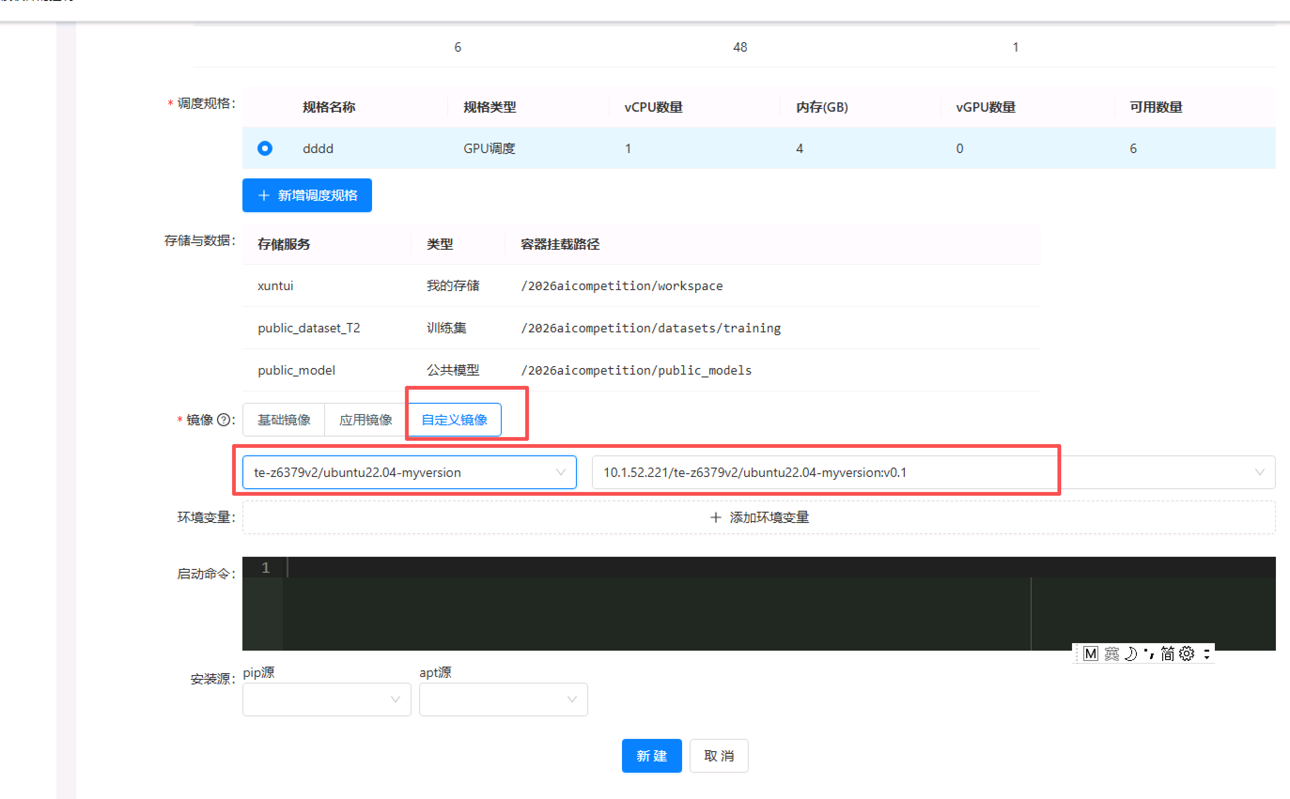

参赛选手输出文件格式要求

目标一、目标二输出文件格式

1.4.1.1金标准格式说明
目标一二的标注数据，放在数据集的/2026aicompetition/datasets/training/annotation下，可以看到三个文件夹Composition、fake和duplicate，里面分别对应特殊影像的数据。Composition文件夹内存放的是拼接影像的阳性病例（这三个文件夹以外的文件夹对应的是正常影像，同时也是拼接影像的阴性病例），fake文件夹内存放的是假人体的阳性病例（这三个文件夹以外的文件夹对应的是正常影像，同时也是假人体影像的阴性病例），duplicate文件夹内存放重复影像的阳性和阴性病例以及金标准文件。
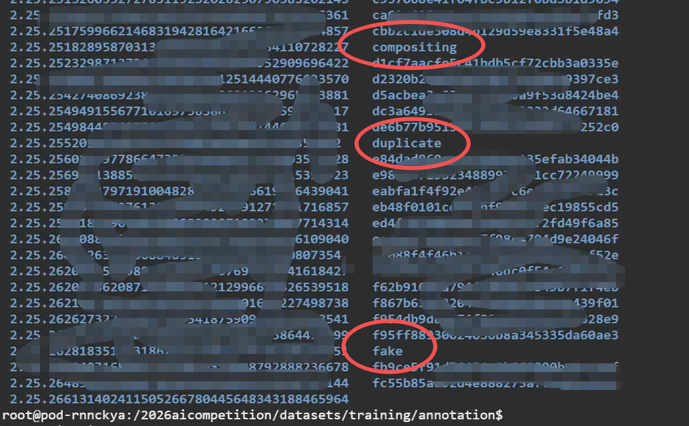
其中金标准格式为每一行为src_img, desc_img，对应两个重复的影像的SeriesId。
例如：
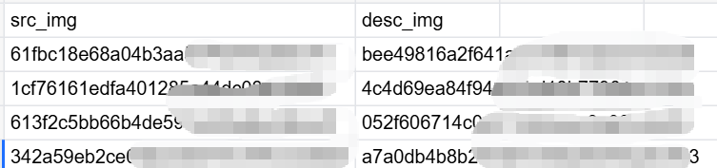

1.4.1.2预测输出格式说明
选手提交预测结果文件时，目标一二还需要单独一个文件，文件名须按照以下格式命名：duplicate_pairs.jsonl。下面介绍该文件内容字段，其他见相关赛道目标三、四、五。
预测结果文件采用 JSON Lines（.jsonl）格式，每行表示一条影像检查（Study）的预测结果，每条记录为一个独立的 JSON 对象。选手需按照规定字段格式输出模型预测结果，不得修改字段名称或调整字段结构。
模型输出样例如下。（顺序自由：StudyUID和StudyUID_dup的顺序完全自由，参赛者无需对两个UID进行任何排序。即(A,B)与(B,A)被视为同一检查影像对，评审系统会自动识别并标准化。自动去重与取优：若同一对检查影像（无论顺序正反）在提交文件中多次出现，评审脚本将自动保留其中PairProb值最高的一次。此规则免除参赛者手动去重的负担。稀疏性约束：为防止全量N2对提交导致文件过大，规定每例检查影像最多提交与其相关的Top-200个候选对（按模型内部置信度降序截取）。未在提交文件中出现的检查影像对，在评审计算时默认其PairProb = 0.0。完整性校验：提交文件必须至少包含一行有效记录，且所有StudyUID与StudyUID_dup必须属于测试集检查影像列表。评审系统将在评分前进行格式与完整性校验。）为了计算 Recall@10%FPR、Precision@15%Recall 和 AUC-PR，必须将模型输出转换为 图像对级别的重复概率。
team_C_task3_pred.jsonl:
{"StudyUID": "J", "StudyUID_dup":"K","PairProb":0.96},
{"StudyUID":"J","StudyUID_dup":"L","PairProb":0.82},
{"StudyUID": "M","StudyUID_dup":"N","PairProb":0.73},
{"StudyUID": "O","StudyUID_dup":"P","PairProb":0.61},

字段名称 | 类型 | 描述
StudyUID | String | 影像检查唯一标识，与测试数据中的 StudyUID 保持一致
StudyUID_dup | String | 候选检查影像对中的第二例检查影像唯一标识符
PairProb | Float | 判断影像属于重复影像组的预测概率，取值范围为 [0,1]

目标三、目标四、目标五输出文件格式

1.4.2.1金标准格式说明
金标准根目录下有两个文件夹：annotation(存放原始影像+标注数据）、original（存放原始影像）。annotation文件夹有四类文件:原始影像文件（.nii.gz格式）、分割掩码mask文件（.nii.gz格式）、病灶测量结果（.json格式）、病理结构化数据Excel（.csv格式）。原始影像文件名为{SeriesId}_nii.gz，对应病灶测量结果中的seriesId字段；分割掩码mask文件名为{SeriesId}_mask_nii.gz；病灶测量结果JSON的patientId字段对应结构化数据Excel中的record_uuid字段。
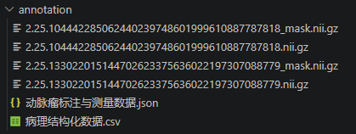
（1）血管、动脉瘤分割和关键点标注结果
标注结果 | 结果格式 | 标签值 | 标签说明
mask | nii.gz | label1 | 动脉瘤（主病灶）
mask | nii.gz | label2 | 左/右颈内动脉C6
mask | nii.gz | label3 | 左/右颈内动脉C7
mask | nii.gz | label4 | 左/右大脑前A1
mask | nii.gz | label5 | 左/右大脑前A2
mask | nii.gz | label6 | 左/右大脑前A3-5
mask | nii.gz | label7 | 左/右大脑中M1
mask | nii.gz | label8 | 左/右大脑中M2
mask | nii.gz | label9 | 左/右大脑中M3-5
mask | nii.gz | label10 | 前交通动脉
mask | nii.gz | label11 | 左/右后交通动脉
mask | nii.gz | label12 | 左/右椎动脉V4
mask | nii.gz | label13 | 基底动脉
mask | nii.gz | label14 | 左/右大脑后P1
mask | nii.gz | label15 | 左/右大脑后P2
mask | nii.gz | label16 | 左/右大脑后P3-4
mask | nii.gz | label17 | 左/右颈内动脉C4
mask | nii.gz | label18 | 左/右颈内动脉C5
mask | nii.gz | label19 | 动脉瘤(其他）
mask | nii.gz | label20 | 瘤颈中心
mask | nii.gz | label21 | 瘤顶点
（2）测量内容标注结果
标注结果 | 结果格式 | 标签值 | 标签说明
数值文本 | json | seriesId | 序列ID
数值文本 | json | patientId | 患者ID
数值文本 | json | HeightOfMainLesion | 主病灶高度
数值文本 | json | WidthOfMainLesion | 主病灶宽度
数值文本 | json | NeckDiameterOfMainLesion | 主病灶瘤颈直径
数值文本 | json | MaximumDiameterOfMainLesion | 主病灶最大径
数值文本 | json | AspectRatioOfMainLesion | 主病灶纵横比
数值文本 | json | LengthWidthRatioOfMainLesion | 主病灶长宽比
数值文本 | json | SizeRatioOfMainLesion | 主病灶尺寸比
数值文本 | json | AverageDiameterOfParentVessel | 载瘤血管平均直径
数值文本 | json | AneurysmWallThickness | 瘤壁厚度
（3）结构化数据信息
字段名称 | 字段注释
dtz_id | 自增主键 id
dtz_time | 数据入库时间
dtz_op | 操作标记
main_lesion_rupture | 主要病灶破裂
aneurysm_number | 动脉瘤数量
cta_aneurysms_location | CTA 动脉瘤位置
main_lesion_shape | 主要病灶形态
main_lesion_height | 主要病灶高度
main_lesion_width | 主要病灶宽度
main_lesion_diameter | 主要病灶直径
main_lesion_aspect_ratio | 主要病灶长宽比
ml_length_width_ratio | 病灶长宽比
main_lesion_size_ratio | 主要病灶大小比
main_lesion_thrombosis | 主要病灶血栓
main_lesion_calcification | 主要病灶钙化
treatment_history | 治疗史
subarachnoid_hemorrhage | 蛛网膜下腔出血
main_lesion_max_diameter | 主要病灶最大直径
tumor_wall_thickness | 瘤壁厚度
jibing_tital | 疾病诊断标签
image_info | 影像信息
qc_state | QC 状态
qc_comment | QC 意见
qc_option | QC 选项
sys_is_preview | 系统是否预览
create_time | 创建时间
update_time | 更新时间
hypertension | 高血压史
record_uuid | 脱敏记录 ID
ct_manufacturer | CT 设备厂商
ct_model | CT 设备型号
tube_voltage | 管电压
tube_current | 管电流
recon_algorithm | 重建算法
scan_thickness | 扫描层厚
scan_view | 扫描方位
contrast_type | 造影剂类型
lodine_concent | 碘浓度
contrast_amount | 造影剂用量
id | 自增主键
diabetes | 糖尿病史
smoking_history | 吸烟史
aneurysm_label | 动脉瘤存在标签
no_aneurysm_label | 无动脉瘤标签
lesion_location_label | 病灶位置标签
high_pressure_symptom | 高血压症状
nerve_paralysis_symptom | 神经麻痹症状
epileptic_seizure | 癫痫发作
disturbance_consciousness | 意识障碍
aneurysms_family_history | 动脉瘤家族史
reserve_str1 | CTA重建层间距
reserve_str2 | 诊断金标准来源
reserve_str3 | 备用字段 3

1.4.2.2预测输出格式说明
推理结果输出格式与金标准相似，在预测结果目录/2026aicompetition/workspace/answer/{evaluation_id}/下输出所有预测结果。目录下分两类文件，其中预测结果文件格式为{SeriesId}.json，预测分割掩码mask文件为{SeriesId}.nii.gz，文件命名方式与原始影像文件名（SeriesId）一致。
其中目标一二的预测结果也输出在{SeriesId}.json中，字段为IsNotHumanBodyProb（对应假人体预测概率），IsStitchedProb（对应拼接影像预测概率）。
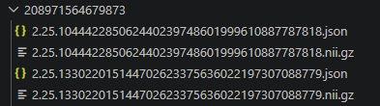
预测结果JSON文件输出格式：
（1）阳性病例（3个动脉瘤，含主病灶及次要病灶）
{
"SeriesId": "2.25.104442285062440239748601999610887787818",
"IsNotHumanBodyProb": 0.0739,
"IsStitchedProb": 0.1279,
"ProcessingTime_ms": 4820,
"Prediction": {
"SegmentationMaskURI": "2.25.104442285062440239748601999610887787818.nii.gz",
"LesionCount": 3,
"Laterality": {
"probabilities": {
"Left": 0.05,
"Right": 0.10,
"Bilateral": 0.82,
"Other": 0.03
}
},
"AggregatedClinicalRisk": {
"AneurysmCount": {"probabilities": {"Single": 0.02, "Multiple": 0.98}}
},
"Lesions": [
{
"LesionID": "ANE_001",
"MaskValue": 1,
"Volume_mm3": 124.5,
"MalignancyScore": 98,
"AnatomicalLocation": {
"vessel_segment": "PcoA",
"vessel_segment_code": 11,
"probabilities": {"PcoA": 0.94, "C7": 0.03, "Other": 0.03}
},
"KeyPoints": {
"NeckCenter_mm": [125.3, 98.1, 45.2],
"DomePoint_mm": [127.6, 100.9, 45.5]
},
"Measurements": {
"MaximumDiameter_mm": 3.2,
"Height_mm": 2.8,
"Width_mm": 2.6,
"NeckDiameter_mm": 1.8,
"ParentArteryDiameter_mm": 2.1,
"WallThickness_mm": null
},
"DerivedRatios": {
"AspectRatio": 1.56,
"DiameterToWidth": 1.23,
"SizeRatio": 1.52
},
"ClinicalRisk": {
"Morphology": {"probabilities": {"Saccular": 0.92, "Fusiform": 0.05, "Irregular": 0.03}},
"IntraluminalThrombus": {"probabilities": {"Present": 0.05, "Absent": 0.95}},
"WallCalcification": {"probabilities": {"Present": 0.04, "Absent": 0.96}},
"Rupture": {"probabilities": {"Present": 0.02, "Absent": 0.98}},
"SubarachnoidHemorrhage": {"probabilities": {"Present": 0.03, "Absent": 0.97}}
}
},
{
"LesionID": "ANE_002",
"MaskValue": 2,
"Volume_mm3": 452.8,
"MalignancyScore": 96,
"AnatomicalLocation": {
"vessel_segment": "M1",
"vessel_segment_code": 7,
"probabilities": {"M1": 0.89, "M2": 0.08, "Other": 0.03}
},
"KeyPoints": {
"NeckCenter_mm": null,
"DomePoint_mm": null
},
"Measurements": {
"MaximumDiameter_mm": 6.5,
"Height_mm": null,
"Width_mm": 4.8,
"NeckDiameter_mm": null,
"ParentArteryDiameter_mm": 2.5,
"WallThickness_mm": 0.8
},
"DerivedRatios": {
"AspectRatio": null,
"DiameterToWidth": 1.35,
"SizeRatio": 2.60
},
"ClinicalRisk": {
"Morphology": {"probabilities": {"Saccular": 0.05, "Fusiform": 0.08, "Irregular": 0.87}},
"IntraluminalThrombus": {"probabilities": {"Present": 0.91, "Absent": 0.09}},
"WallCalcification": {"probabilities": {"Present": 0.12, "Absent": 0.88}},
"Rupture": {"probabilities": {"Present": 0.05, "Absent": 0.95}},
"SubarachnoidHemorrhage": {"probabilities": {"Present": 0.07, "Absent": 0.93}}
}
},
{
"LesionID": "ANE_003",
"MaskValue": 3,
"Volume_mm3": 890.2,
"MalignancyScore": 99,
"AnatomicalLocation": {
"vessel_segment": "BA",
"vessel_segment_code": 13,
"probabilities": {"BA": 0.93, "V4": 0.05, "Other": 0.02}
},
"KeyPoints": null,
"Measurements": {
"MaximumDiameter_mm": 12.3,
"Height_mm": null,
"Width_mm": 7.2,
"NeckDiameter_mm": null,
"ParentArteryDiameter_mm": 3.2,
"WallThickness_mm": 1.2
},
"DerivedRatios": null,
"ClinicalRisk": {
"Morphology": {"probabilities": {"Saccular": 0.02, "Fusiform": 0.85, "Irregular": 0.13}},
"IntraluminalThrombus": {"probabilities": {"Present": 0.94, "Absent": 0.06}},
"WallCalcification": {"probabilities": {"Present": 0.90, "Absent": 0.10}},
"Rupture": {"probabilities": {"Present": 0.88, "Absent": 0.12}},
"SubarachnoidHemorrhage": {"probabilities": {"Present": 0.92, "Absent": 0.08}}
}
}
],
"Interpretation": {
"Conclusion": "Three aneurysms detected: left PcoA saccular (3.2mm), left M1 irregular with thrombus (6.5mm), right BA fusiform ruptured with SAH (12.3mm). High rupture risk for BA and M1 lesions.",
"ReportText": "Segmentation-based analysis: ..."
}
}
}
JSON 字段说明表：
数据项 | JSON路径 | 类型 | 取值范围 | 备注
IsNotHumanBodyProb | IsNotHumanBodyProb | float | [0, 1] | 假人体预测概率
IsStitchedProb | IsStitchedProb | float | [0, 1] | 拼接影像预测概率
MalignancyScore | Lesions[].MalignancyScore | 连续值 | [0, 100] | 越高越可能为动脉瘤
侧向性概率 | Laterality.probabilities.* | 概率向量 | 四维，各∈[0,1]，总和=1 | Left/Right/Bilateral/Other
数量概率 | AggregatedClinicalRisk.AneurysmCount.probabilities | 概率向量 | 二维，各∈[0,1]，总和=1 | Single/Multiple
解剖定位概率 | Lesions[].AnatomicalLocation.probabilities | 概率向量 | 17维，各∈[0,1]，总和=1 | 按血管段代码2-18，（解剖定位使用说明：模型输出17维概率向量，评分时仅提取金标准标注的真实血管段对应的类别概率，用于二分类AUC计算。）
形态概率 | Lesions[].ClinicalRisk.Morphology.probabilities | 概率向量 | 三维，各∈[0,1]，总和=1 | Saccular/Fusiform/Irregular
血栓概率 | Lesions[].ClinicalRisk.IntraluminalThrombus.probabilities | 概率向量 | 二维，各∈[0,1]，总和=1 | Present/Absent
钙化概率 | Lesions[].ClinicalRisk.WallCalcification.probabilities | 概率向量 | 二维，各∈[0,1]，总和=1 | Present/Absent
破裂概率 | Lesions[].ClinicalRisk.Rupture.probabilities | 概率向量 | 二维，各∈[0,1]，总和=1 | Present/Absent
SAH概率 | ClinicalRisk.SubarachnoidHemorrhage.probabilities | 概率向量 | 二维，各∈[0,1]，总和=1 | Present/Absent
最大径 | Lesions[].Measurements.MaximumDiameter_mm | 浮点数 | ≥0 (mm) | 仅囊性主病灶
高度 | Lesions[].Measurements.Height_mm | 浮点数或null | ≥0 (mm) | 仅囊性主病灶
宽度 | Lesions[].Measurements.Width_mm | 浮点数 | ≥0 (mm) | 仅囊性主病灶
瘤颈直径 | Lesions[].Measurements.NeckDiameter_mm | 浮点数或null | ≥0 (mm) | 仅囊性主病灶
载瘤动脉直径 | Lesions[].Measurements.ParentArteryDiameter_mm | 浮点数 | >0 (mm) | 仅囊性主病灶
瘤壁厚度 | Lesions[].Measurements.WallThickness_mm | 浮点数或null | ≥0 (mm) | 若可分辨，仅囊性主病灶
瘤颈中心坐标 | Lesions[].KeyPoints.NeckCenter_mm | 三维坐标或null | (x,y,z) mm | 仅囊性主病灶
瘤顶点坐标 | Lesions[].KeyPoints.DomePoint_mm | 三维坐标或null | (x,y,z) mm | 仅囊性主病灶
衍生指标 | Lesions[].DerivedRatios.* | 浮点数或null | >0 | 决赛人工评审

关键字段说明：
- Laterality：病例级，四分类概率向量（Left/Right/Bilateral/Other），阴性病例不输出。
- AggregatedClinicalRisk.AneurysmCount：病例级，Single/Multiple概率向量。
- ClinicalRisk.SubarachnoidHemorrhage：病例级，顶层输出，用于SAH病例级评估。
- Lesions[].ClinicalRisk：病灶级，包含形态、血栓、钙化、破裂（不含SAH）。仅主病灶有金标准，评分仅针对主病灶。
- KeyPoints和高级测量值（高度、瘤颈直径）：仅囊性主病灶输出，次要病灶输出null。
- 基础测量值（最大径、宽度、载瘤动脉直径）：仅囊性主病灶输出有效值，次要病灶输出null。
- MaskValue 字段说明：该字段的值等于模型分割掩码中对应连通域按 6.2.1 连通域排序规则 排序后的序号。评审脚本在读取掩码时，先按相同规则提取并排序连通域，然后通过MaskValue将JSON中的病灶条目与掩码中的连通域一一对应。若连通域编号与MaskValue不一致，该病例判定为无效输出。

（2）阴性病例（无动脉瘤）
{
"SeriesId": "2.25.104442285062440239748601999610887787818",
"IsNotHumanBodyProb": 0.0739,
"IsStitchedProb": 0.1279,
"ProcessingTime_ms": 2500,
"Prediction": {
"SegmentationMaskURI": "2.25.104442285062440239748601999610887787818.nii.gz",
"LesionCount": 0,
"Lesions": [],
"Interpretation": {
"Conclusion": "No intracranial aneurysm detected.",
"ReportText": "Whole-brain CTA analysis shows normal intracranial vascular course with smooth vessel walls, no evidence of saccular or fusiform dilation. Ventricular system is normal."
}
}
}

